Manises, a 13 de septiembre de 2022

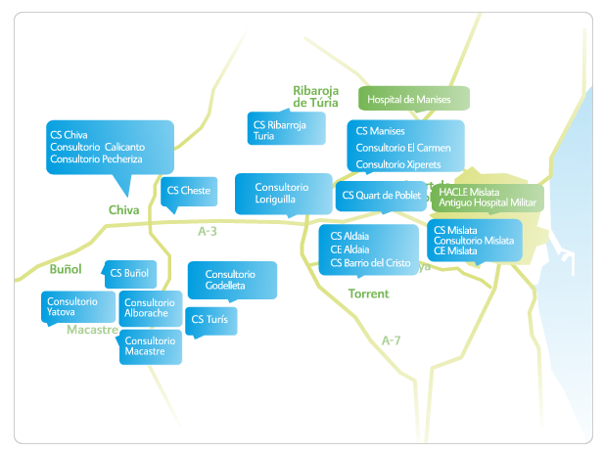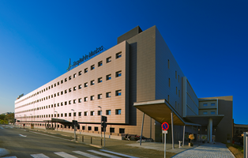

DATOS DE LA EMPRESA CONTRATANTE:

Departamento Salud de Manises (Valencia)

El Hospital del Manises es un centro sanitario público, de gestión privada, que atiende las necesidades asistenciales de más de 195.000 personas de la provincia de Valencia. Este centro da servicio a un total de 14 municipios valencianos entre los que se encuentran Manises, Buñol, Alborache, Macastre, Yàtova, Cheste, Chiva, Quart de Poblet, Godelleta, Turís, Loriguilla, Riba-roja, Aldaia y Mislata, pertenecientes, todos ellos, al Departamento de Salud de Manises. Desde el Hospital se gestionan también los recursos asistenciales públicos de todo el Departamento de Salud de Manises. Esto supone la administración de 10 centros de salud, 10 consultorios locales, dos centros de especialidades y un Hospital de crónicos ubicado en Mislata.

www.hospitalmanises.es

PUESTO: HEMATÓLOGO/A

El Hospital de Manises precisa la incorporación de un/a Facultativo/a Especialista en Hematología y Hemoterapia con perfil clínico, y experiencia o conocimientos en onco-hematología.

Ofrecemos un contrato temporal, a jornada completa, para la cobertura de una baja por enfermedad, de una duración estimada mínima de 6 meses.

REQUIERE:

Titulación: Licenciatura / Grado en Medicina
Especialidad en Hematología y Hemoterapia

CONTACTO:

Persona de contacto: Lola Gil Martínez, Responsable de Selección, Formación y Desarrollo. Email: lgilm@hospitalmanises.es
Teléfono de contacto: 657 98 30 74
Jefatura de Servicio de Hematología: Dra. Isabel Picón

